ГБОУ СОШ № 501

Преподаватель: Орлова Екатерина Алексеевна

Отчет
по практической работе
по теме: «Моделирование в среде программирование»
Работу выполнила Антошкова Дана
Ученик 10А
Санкт-Петербург
2021
1 Постановка задачи
  - Описание задачи
Одноразовая шариковая ручка куплена к началу учебного года. На сколько тетрадей её хватит.
  - Цель моделирования
Определить на сколько тетрадей хватит одной шариковой ручки
  - Формализация задачи
Уточняющие вопросы:
- Что моделируется
- Параметры ручки
- Параметры тетради

2 Разработка модели
2.1 Информационная модель (таблица с описанием моделируемых объектов и их параметров)
Объект моделирования | Параметры
Объект моделирования | Реального объекта |  | Для среды программирования
Объект моделирования | название | значение | имя | переменная/константа | тип
Тетрадь | Кол-во страниц в тетради | 12 | p | переменная | Целое число
Тетрадь | Кол-во строк на странице | 20 | n | переменная | Целое число
Тетрадь | Длина одной строки | 0,14 м | l | переменная | Вещественное цисло
Тетрадь | Общий метраж тетради | Результат расчета | d | переменная | Вещественное число
Ручка | Длина письма ручки | 1500 м | a | переменная | Целое число
 | Число тетрадей насколько хватит чернил одной шариковой ручки | Результат расчета | h | переменная | Целое число

2.3 Математическая модель
- d=(l*n*p)*2
- h=a/d
2.4 Компьютерная модель
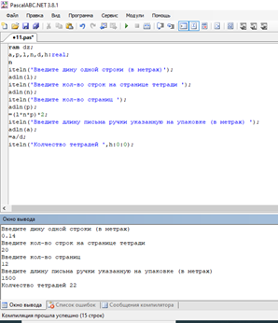
program dz;
var a,p,l,n,d,h:real;
begin
writeln('Введите дину одной строки (в метрах)');
readln(l);
writeln('Введите кол-во строк на странице тетради ');
readln(n);
writeln('Введите кол-во страниц ');
readln(p);
d:=(l*n*p)*2;
writeln('Введите длину письма ручки указанную на упаковке (в метрах) ');
readln(a);
h:=a/d;
writeln('Количество тетрадей ',h:0:0);
end.

3 Компьютерный эксперимент
Эксперимент 1
Определить на сколько тетрадей в клетку и в линейку хватит одной ручки и сравнить результат.
Объект моделирования | Параметры
Объект моделирования | Реального объекта |  |  |  | Для среды программирования
Объект моделирования | название | значение |  |  | имя | переменная/константа | тип
Объект моделирования | название | В клетку | В линейку |  | имя | переменная/константа | тип
Тетрадь | Кол-во страниц в тетради | 12 |  | 12 | p | переменная | Целое число
Тетрадь | Кол-во строк на странице | 20 |  | 23 | n | переменная | Целое число
Тетрадь | Длина одной строки | 0.14м |  | 0.15м | l | переменная | Вещественное цисло
Тетрадь | Общий метраж тетради | Результат расчета |  |  | d | переменная | Вещественное число
Ручка | Длина письма ручки | 1500 м |  |  | a | переменная | Целое число
 | Число тетрадей насколько хватит чернил одной шариковой ручки | Результат расчета |  |  | h | переменная | Целое число

Окно ввода:
Введите дину одной строки (в метрах)
0.14
Введите кол-во строк на странице тетради
20
Введите кол-во страниц
12
Введите длину письма ручки указанную на упаковке (в метрах)
1500
Количество тетрадей 22
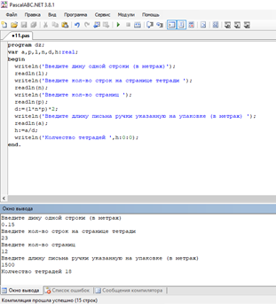
Окно ввода:
Введите дину одной строки (в метрах)
0.15
Введите кол-во строк на странице тетради
23
Введите кол-во страниц
12
Введите длину письма ручки указанную на упаковке (в метрах)
1500
Количество тетрадей 18

Эксперимент 2
Используя ресурсы Internet, найти шариковые ручки разных компаний и сравнить на сколько тетрадей их хватит. Результат представить в виде таблицы.
Компания | Длина письма (м) | Кол-во тетрадей
BIC Round Stic Exact | 3000 | 45
ErichKrause R-301 | 2000 | 30
Berlingo Triangle | 2700 | 40
Stabilo Liner | 1800 | 27

